轨道交通业绩维护操作手册

业绩维护入口
- 打开苏州市投标工具软件，新建工程或打开历史的工程文件。
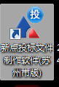
- 点击【维护信息】按钮，进入单位类型选择页面。
注意：进行此步骤需插入加密锁
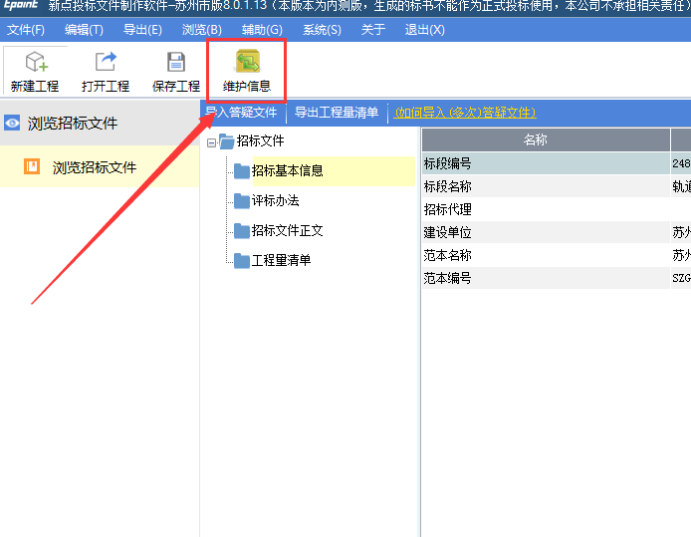
- 选择需要维护业绩的主体类型，点击进入业绩维护页面。（本单位无多个身份类型的忽略此步骤）
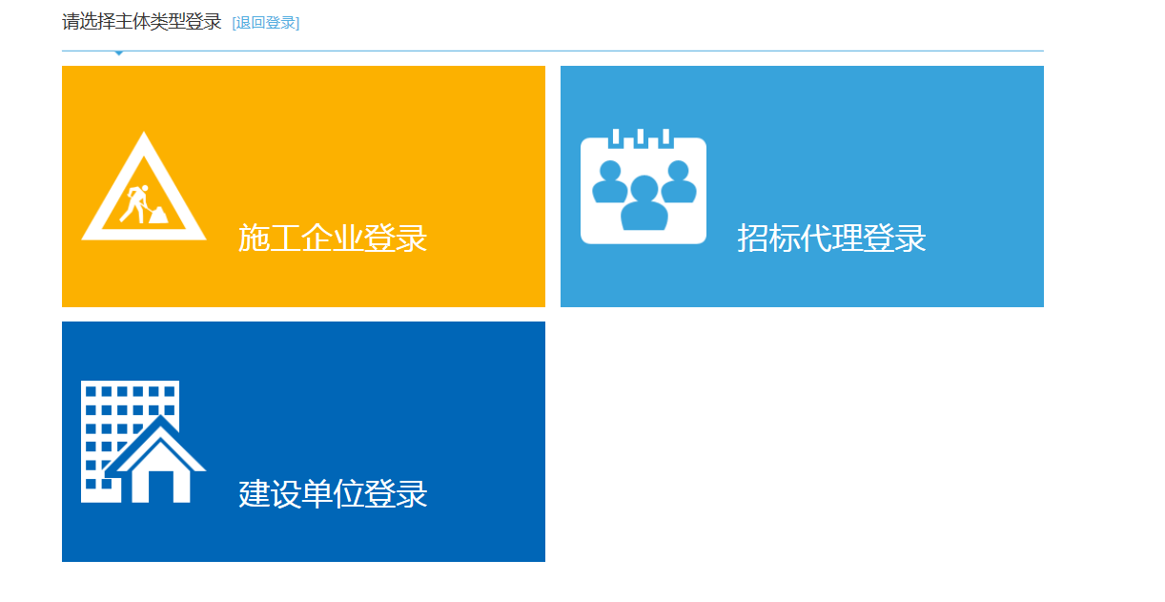
- 进入业绩维护页面，如下图
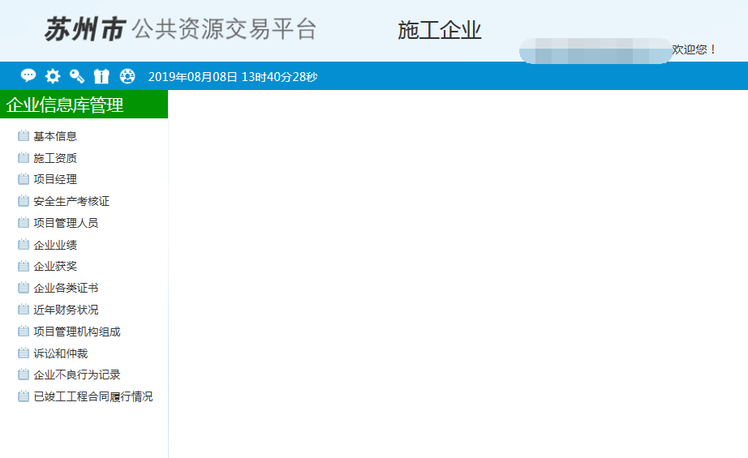

轨道业绩维护
- 点击【企业获奖】，进入维护企业奖项模块（若无企业获奖忽略此步骤）
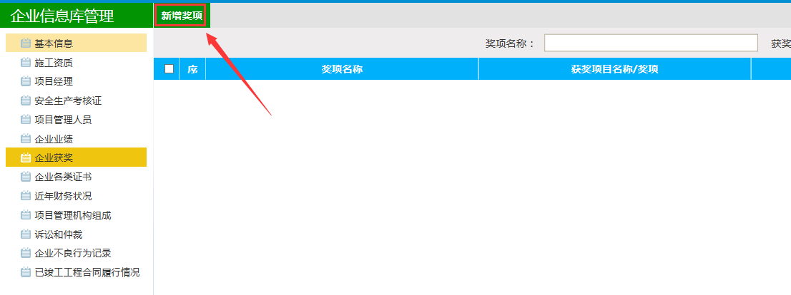
- 点击【新增奖项】按钮，录入奖项相关信息。
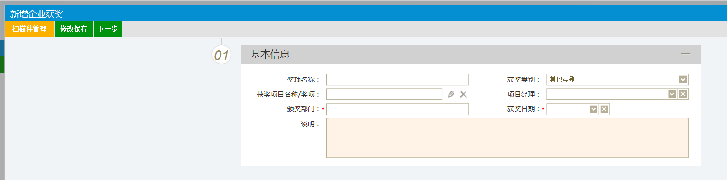
- 若有相关扫描件，点击【扫描件管理】，上传相关扫描件
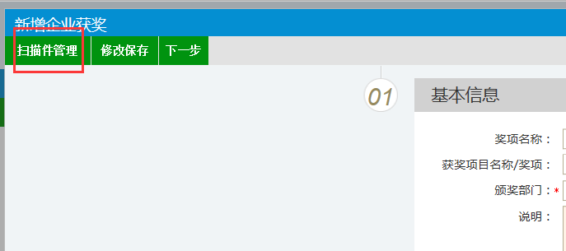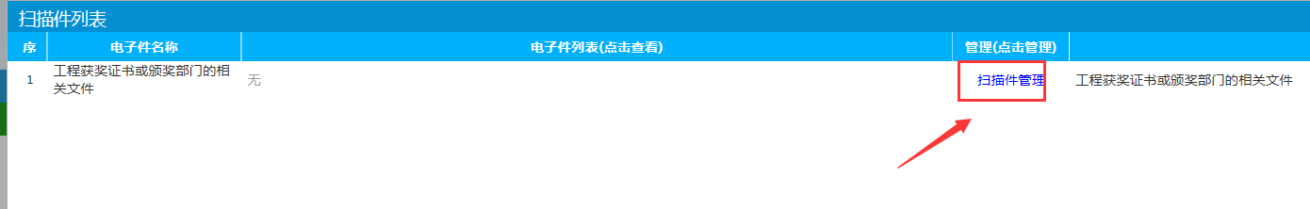
- 录入完成后，点击【下一步】，然后【提交备案】，提交后自动通过，无需审核。
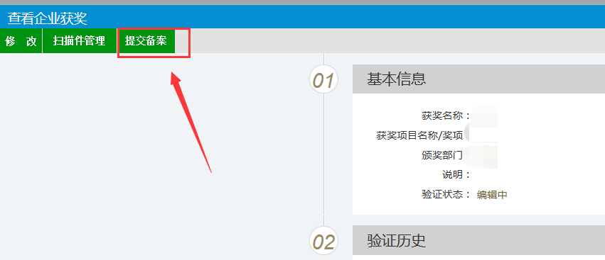
- 回到首页，点击【企业业绩】按钮，进入业绩列表页面。
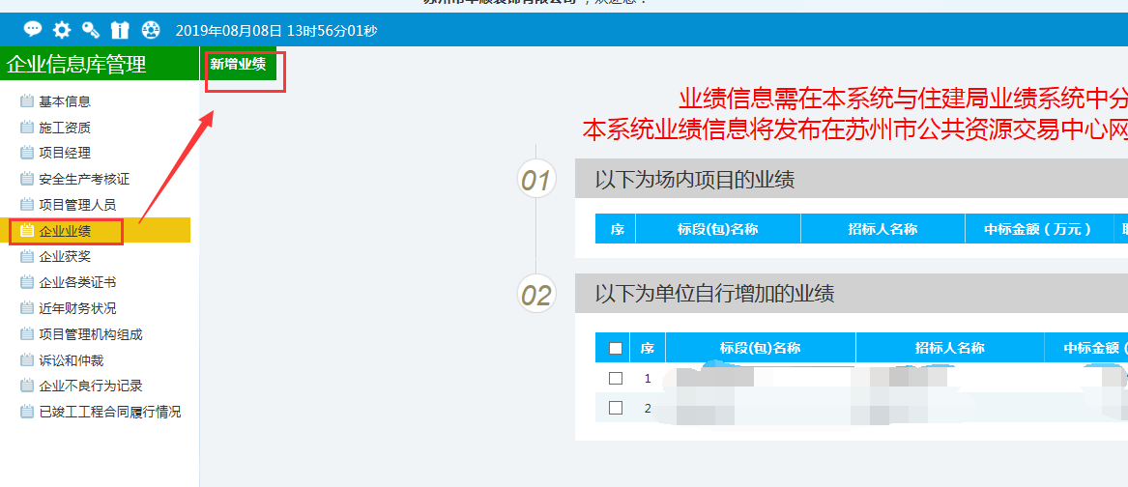
- 点击【新增业绩】按钮，录入业绩信息。
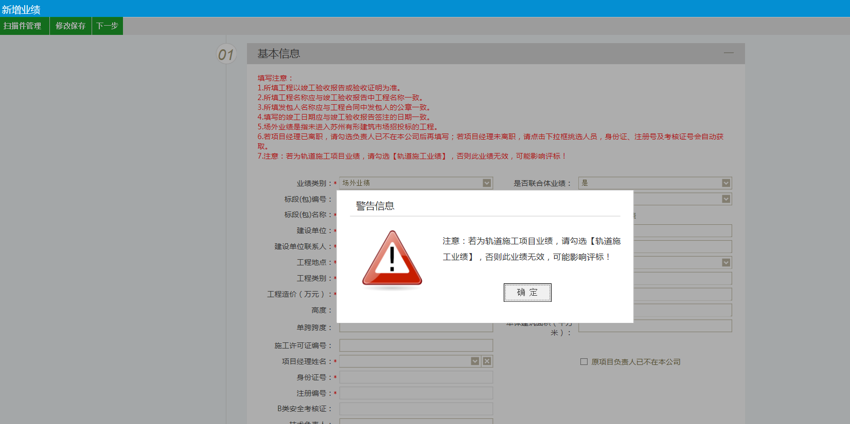
填写前请仔细查看页面红字提醒内容！
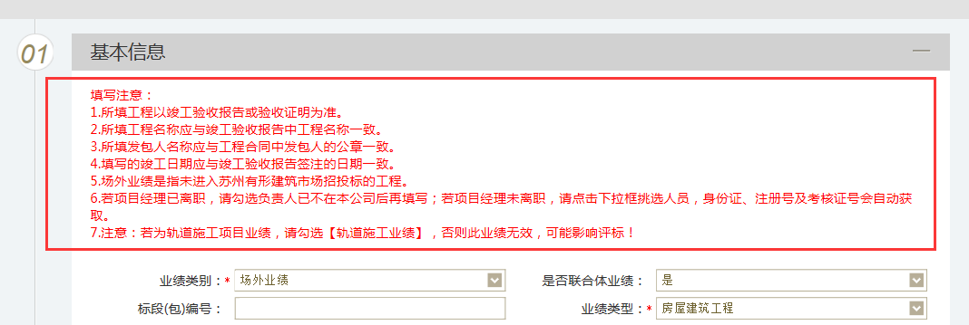
- 轨道施工业绩必须勾选【发布企业业绩】，轨道监理业绩则无需勾选。
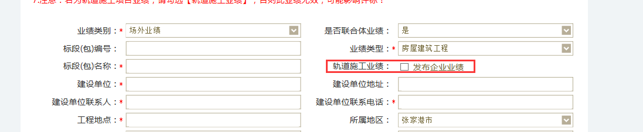
- 点击【扫描件管理】按钮，新增扫描件
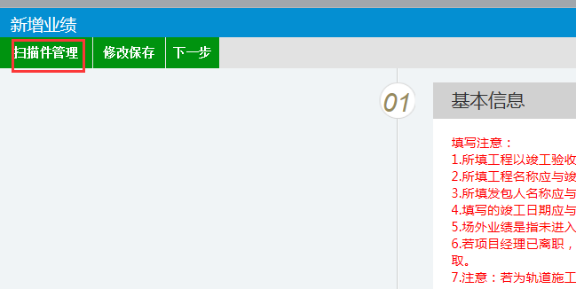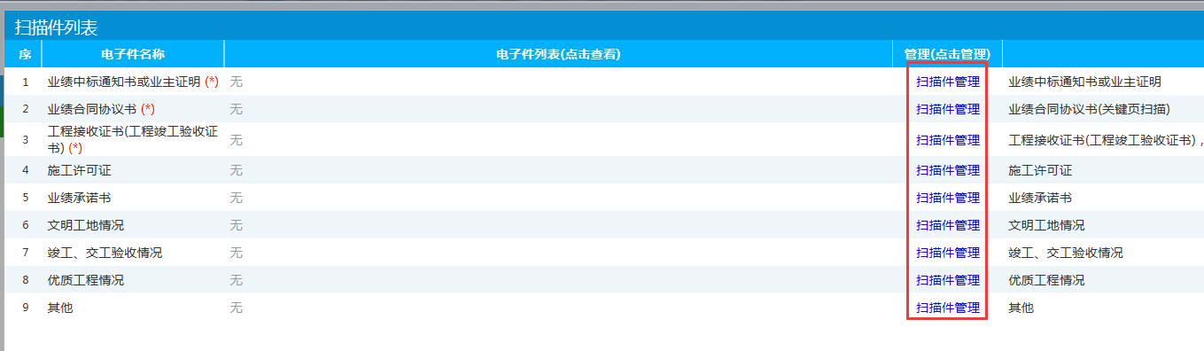
- 点击【挑选获奖】按钮，可以选择奖项。奖项录入方法见上文。若无奖项，忽略本步骤。
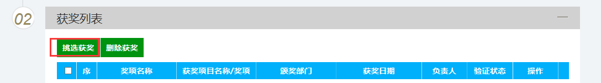
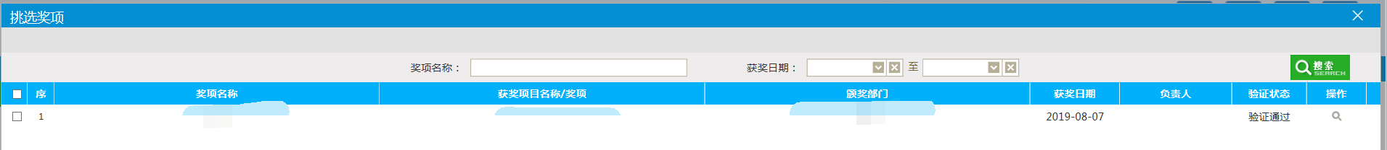

- 业绩信息录入完成后，点击【下一步】按钮，然后【提交备案】，提交后自动通过，无需审核。
注意：审核通过后的轨道施工业绩将自动公示在网站，请确保业绩信息准确性与真实性。
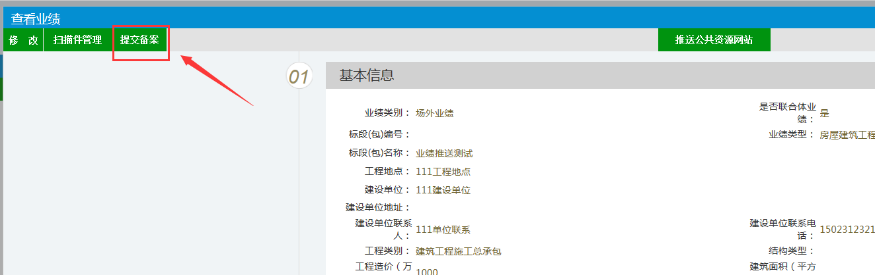

轨道业绩挑选
- 在投标工具软件中，同步诚信库（需插锁操作），选择正确的身份类型（业绩录入时选择的主体类型）进行同步
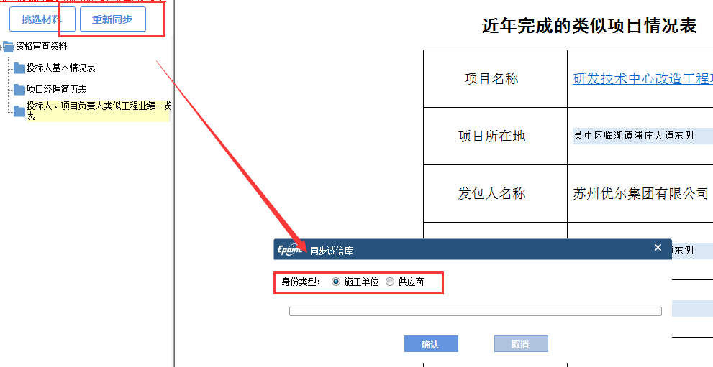
- 同步完成后，在【资格审查资料】-【业绩一览表】中，挑选材料，就可已选择录入的业绩。
